apstiprinĀts
Daugavpils Bērnu un jaunatnes sporta skolas direktors

_________________I. Utināns
Daugavpilī, 2016.gada 15.septembrī

UZAICINĀJUMS
piedalīties aptaujā par līguma piešķiršanas tiesībām
Starptautiskajās volejbola sacensībām “Daugavpils kauss 2016”apbalvojumu izgatavošana

- Pasūtītājs:
Pasūtītāja nosaukums | Daugavpils Bērnu un jaunatnes sporta skola
Adrese | Kandavas iela 17a, Daugavpils, LV-5401
Reģ.Nr. | 90009242212
Kontaktpersona | Direktors Imants Utināns, tālr. 65425346, mob.29364652  e-pasts: bjssdirektors@inbox.lv

2. Iepirkuma priekšmets: Starptautiskajās volejbola sacensībām “Daugavpils kauss 2016”apbalvojumu izgatavošana
3. Paredzamā līgumcena: līdz EUR 310.00 bez PVN
4. Līguma izpildes termiņš: 2016.gada 21.septembrī.
5. Nosacījumi pretendenta dalībai aptaujā
5.1. Pretendent ir reģistrēts Latvijas Republikas Uzņēmumu reģistrā vai līdzvērtīgā reģistrā ārvalstīs;
5.2. Pretendentam ir pieredze tehniskajā specifikācijā minētā pakalpojuma sniegšanā;
5.3. Pretendentam ir jābūt nodrošinātai mājas lapai, lai būtu iespēja iepazīties ar preču klāstu;
5.4. Precīzs pakalpojuma apraksts ir noteiks tehniskajā specifikācijā (pielikums Nr.1).
6.Pretendentu iesniedzamie dokumenti dalībai aptaujā
6.1. Pretendents sastādīts finanšu/tehniskais piedāvājums (2.pielikums)

7.Piedāvājuma izvēles kritērijs: piedāvājums ar viszemāko cenu, kas pilnībā atbilst prasībām;
8.Piedāvājums iesniedzams: līdz 2016.gada 19.septembrim, plkst.12.00
9.Piedāvājums var iesniegt:
9.1.personīgi, vai pa pastu pēc adreses Kandavas ielā 17a, Daugavpilī (3.stāvs, kab.305)
9.2.elektroniski (e-pasts: daugavpilsbjss@inbox.lv)
10.Paziņojums par rezultātiem: tiks ievietota Daugavpils pilsētas domei tīmekļa vietnē www.daugavpils.lv , sadaļā “Pašvaldības iepirkumi, konkursi”

Pielikumā:
- Tehniskā specifikācija;
- Finanšu-tehniskā piedāvājuma forma.

1.pielikums

Tehniskā specifikācija

Veicamā darba uzdevumi: apbalvojumu izgatavošana un piegāde;
Pasūtījuma izpildināšana: 2016.gada 21.septembrim;
Nr.p.k. | Preces nosaukums | Apraksts | Daudzums
1. | Medaļa
1.1. | Medaļa d70mm zelta, sudraba un bronzas krāsā ar vietu emblēmai, komplektā ar Latvijas karoga krāsas lenti  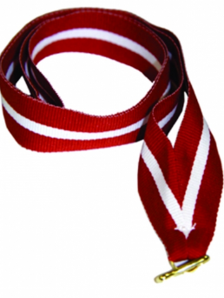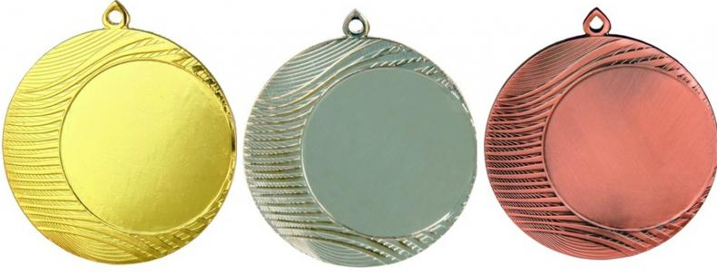 | Medaļa metāla 70mm diametrā, biezums 3mm zelta, sudraba un bronzas krāsā ar vietu emblēmai d50mm, ar volejbola tematikas sublimācijas centriņu un Latvijas karoga krāsas lenti 22mm. Reversā krāsaina PVC materiāla uzlīme ar personalizāciju, saskaņā pasūtītāja tekstu un logo, t.sk. dizains un maketēšana | 84
1.2. | Kauss metāla sudraba krāsā | Kauss metāla, sudraba krāsā keramikas vidusdaļu, augstums 37cm, ar krāsainu sublimācijas plāksni uz melnas plastikāta pamatnes 75x30mm saskaņā ar pasūtītāja pievienoto tekstu un logo, t.sk. dizains un maketēšana | 2
1.3. | Pildspalva metāla ar gravējumu komplektā ar dāvanu kastīti  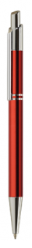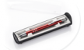 | Metāla pildspalva 144x10mm zilā un sarkanā krāsā ar gravējumu 50x6mm, zila tinte, komplektā ar plastikāta dāvanu kastīti | 30
1.4. | Diploms A4 formāts ar Eirosavienības valstu karogiem un druku | Papīra diploms A4 formāts, 350 gr./kv.m zilā krāsā ar Eirosavienības valstu karogiem un druku, saskaņā ar pasūtītāja pievienoto tekstu un logo, t.sk. dizains un maketēšana | 16
1.5. | Foto rāmis A4 formāts | Koka foto rāmis bordo krāsā Foto rāmis 21*30 ar klipšiem reversā. | 16
1.6. | Kauss metāla ar zilas un sarkanas krāsas vidusdaļu un vietu emblēmai d25mm  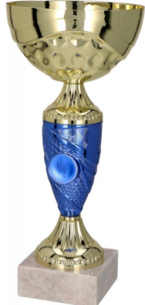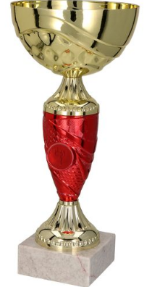 | Kauss metāla, zelta krāsā ar sarkanu un zilu vidusdaļu, augstums 16,5cm, ar krāsainu sublimācijas plāksni uz baltas marmora pamatnes 50x30mm saskaņā ar pasūtītāja pievienoto tekstu un logo, t.sk. dizains un maketēšana | 14
Piegāde: bezmaksas

Tehnisko specifikāciju sagatavoja
Daugavpils Bērnu un jaunatnes sporta skolas lietvede I.Krišjāne

2.Pielikums

2016.gada ____._______________, Daugavpilī

FINANŠU - TEHNISKAIS PIEDĀVĀJUMS

Piedāvājam izgatavot Apbalvojumus par šādu cenu:

Kam: | Daugavpils Bērnu un jaunatnes sporta skolai,  Kandavas iela 17a, Daugavpils, LV-5401
Pretendenta nosaukums, Reģ.Nr.
Adrese:
Kontaktpersona, tās tālrunis, fakss un e-pasts:
Datums:
Pretendenta Bankas rekvizīti:

Nr.p.k. | Preces nosaukums | Apraksts | Daudzums | Cena bez PVN
1. | Balvas
1.1. | Medaļa d70mm zelta, sudraba un bronzas krāsā ar vietu emblēmai, komplektā ar Latvijas karoga krāsas lenti | Medaļa metāla 70mm diametrā, biezums 3mm zelta, sudraba un bronzas krāsā ar vietu emblēmai d50mm, ar volejbola tematikas sublimācijas centriņu un Latvijas karoga krāsas lenti 22mm. Reversā krāsaina PVC materiāla uzlīme ar personalizāciju, saskaņā pasūtītāja tekstu un logo, t.sk. dizains un maketēšana | 84
1.2. | Kauss metāla sudraba krāsā | Kauss metāla, sudraba krāsā keramikas vidusdaļu, augstums 37cm, ar krāsainu sublimācijas plāksni uz melnas plastikāta pamatnes 75x30mm saskaņā ar pasūtītāja pievienoto tekstu un logo, t.sk. dizains un maketēšana | 2
1.3. | Pildspalva metāla ar gravējumu komplektā ar dāvanu kastīti | Metāla pildspalva 144x10mm zilā un sarkanā krāsā ar gravējumu 50x6mm, zila tinte, komplektā ar plastikāta dāvanu kastīti | 30
1.4. | Diploms A4 formāts ar Eirosavienības valstu karogiem un druku | Papīra diploms A4 formāts, 350 gr./kv.m zilā krāsā ar Eirosavienības valstu karogiem un druku, saskaņā ar pasūtītāja pievienoto tekstu un logo, t.sk. dizains un maketēšana | 16
1.5. | Foto rāmis A4 formāts | Koka foto rāmis bordo krāsā Foto rāmis 21*30 ar klipšiem reversā. | 16
1.6. | Kauss metāla ar zilas un sarkanas krāsas vidusdaļu un vietu emblēmai d25mm | Kauss metāla, zelta krāsā ar sarkanu un zilu vidusdaļu, augstums 16,5cm, ar krāsainu sublimācijas plāksni uz baltas marmora pamatnes 50x30mm saskaņā ar pasūtītāja pievienoto tekstu un logo, t.sk. dizains un maketēšana | 14
 |  | KOPĀ:

3. Mēs apliecinām, kā:
- Nekādā veidā neesam ieinteresēti nevienā citā piedāvājumā, kas iesniegts šajā iepirkumā;
- Nav tādu apstākļu, kuri liegtu mums piedalīties iepirkumā un izpildīt tehniskās specifikācijās norādītās prasības.

Paraksta pretendenta vadītājs vai vadītāja pilnvarota persona:

Vārds, uzvārds, amats
Paraksts
Datums

